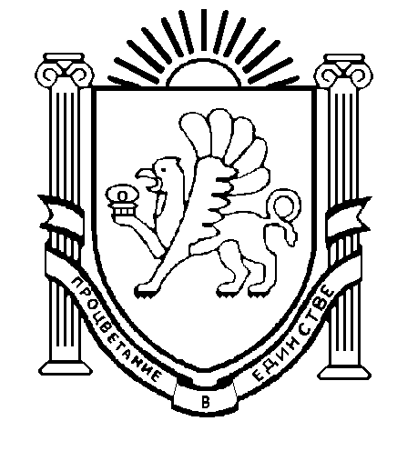 ПРОЕКТ
республикА Крым
СИМФЕРОПОЛЬСКИЙ РАЙОН
Гвардейский сельский совет
______ ЗАСЕДАНИЕ II созыва

РЕШЕНИЕ
_________2021 года пгт. Гвардейское
№ ______

О передаче муниципального недвижимого имущества в Муниципальное унитарное предприятие «Гвардеец» на праве хозяйственного ведения.

В соответствии с Федеральным законом Российской Федерации от 06.10.2003 № 131-ФЗ «Об общих принципах организации местного самоуправления в Российской Федерации», Законом Республики Крым от 21.08.2014 № 54-ЗРК «Об основах местного самоуправления в Республике Крым», Решением Гвардейского сельского совета Симферопольского района Республики Крым № 52 от 06.03.2015 «Об утверждении Положения о порядке закрепления имущества, находящегося в муниципальной собственности муниципального образования Гвардейского сельского поселения Симферопольского района Республики Крым, на праве хозяйственного ведения за муниципальными унитарными предприятиями и на праве оперативного управления за муниципальными учреждениями», руководствуясь Уставом муниципального образования Гвардейского сельского поселения Симферопольского района Республики Крым, заслушав доклад председателя Гвардейского сельского совета первого созыва Чичкина Игоря Вячеславовича, Гвардейский сельский совет

РЕШИЛ:

1. Передать муниципальному унитарному предприятию муниципального образования Гвардейского сельского поселения Симферопольского района Республики Крым «Гвардеец» на праве хозяйственного ведения муниципальное недвижимое имущество: объект недвижимости – территорию, расположенную по адресу: Республика Крым, Симферопольский район, пгт. Гвардейское, ул. Ленина, 41, для ведения хозяйственной деятельности.
2. Администрации Гвардейского сельского поселения - принять все необходимые меры по оформлению передачи указанного муниципального недвижимого имущества в МУП «Гвардеец» на праве хозяйственного ведения.
3. Настоящее Решение вступает в силу со дня его принятия.

Председатель
Гвардейского сельского совета И.В. Чичкин

